этап занятия, кол-во мин | речь и действия учителя | речь и действия учеников | комментарии к этапам, например, средства, методы и тд
1. НАЧАЛО УРОКА  2 мин | 1. “Hello my little friends”(приветствует рукой всех и улыбается) | «Hello»(улыбаются в ответ учителю и машут ручкой) | стоят в кругу, здороваются
 | 2. “Let`s listen our song about yellow sun”(включает песню «Hello yellow!» и поет с детьми, изображая жестом круглое солнышко, небо» | поют песню | поют песню и выполняют действия: машут ручкой, поднимают руки, показывают «класс» на слово fun.  Hello yellow! Yellow for the sun! Hello yellow! Yellow is fun!  Hello yellow! Yellow for the sun! Hello yellow! Yellow is fun!  Hello blue! Blue for the sky! Hello blue! Hello! Hi!  Hello blue! Blue for the sky! Hello blue! Hello! Hi!
2. ОСНОВНАЯ ЧАСТЬ УРОКА  20 мин | 1. “Sit down, please. Look! This is our friend!  -Hello! What`s your name?  -Hello! My name is Kitty. What`s your name?”(учитель держит в руках игрушку Котенка Kitty и озвучивает его, подходит к каждому ребенку, дает в руки, чтоб тот погладит и ответил, как его зовут) | Hello! My name`s Igor,…Katya,…Masha …(ребенок берет игрушку и общается с ним – здоровается, называет свое имя, передают игрушку по кругу)
 | 2. Good! Let`s remember its favorite song “Open.Shut.” | поют песню, смотрят на видео и повторяют за героями | видео 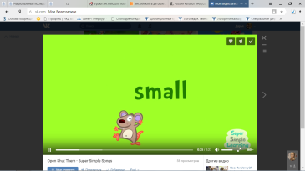  повторяют лексику c прошлых уроов open/shut;big/small;fast/slow;loud/ quiet;
 | 3. Very well! You are good singers! Now let`s remember our colours. Kitty has got some pencils. Let`s name their colours. This is yellow. This is …(показывает карандаши по одному из-за спины и называет их вместе с детьми, затем называют только дети)  Good! Let`s draw now. Take these pictures please!(раздает черно-белые раскраски каждому ребенку) Now please take a blue pencil and paint the sky,….yellow for the sun….and this is WHITE ( показать на нераскрашенное облако и повторить несколько раз White)  Has Kitty got white colour? (показыват белые цвета на котенке) Yes!  Masha, has you got white? (говорит от лица котенка. Обращается к каждому ученику) | угадывают цвета, называют их по-английски(хором)  берут карандаши согласно команде, раскарашивают и узнают новое слово white  Yes! Хором отвечают дети( за учителем)  каждый отвечает yes/no | раскрашивают согласно заданию учителя  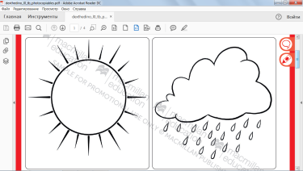  учитель показывает на одежде, обуви ребенка белый цвет, ребенок отвечает yes, если учитель не находит белого цвета на ребенка, пожимает плечами, мотает головой и малыш отвечает no
 | 4. Let`s dance! Let`s jump! | выполняют «команды»: танцуют, прыгают. | физкультразминка (может быть несколько раз, по ситуации, например, после приветственной песенки)
3. КОНЕЦ УРОКА  3мин | 1. Let`s sing our song “Twinkle little star” ( включает видео, поет вместе с детьми) | дети садятся в круг и поют колыбельную, смотрят видео) | 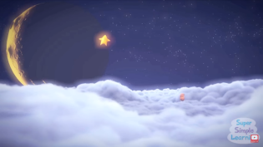 видео
 | 2. Bye –bye my little friends!(машет рукой,улыбается) | прощаются | прощаются с учителем, машут рукой, улыбаются, забирают свои рисунки с солнышком и облаком (новое слово – цвет white)
Дополнительные комментарии к плану урока:
Цель: познакомить с новым цветом White
Время занятия: 25 мин
Технологии, применяемые на данном уроке: информационно - коммуникационные (видео, песни) ; игровые ( игра с котенком, в карандаши) ; ТРИЗ – (рисунок)

